Управление общего и дошкольного образования Администрации города Норильска
МБУ «Методический центр»

ОРГАНИЗАЦИЯ КОРРЕКЦИОННО-РАЗВИВАЮЩЕЙ РАБОТЫ С УЧАЩИМИСЯ С РАС В РЕСУРСНОМ КЛАССЕ НА БАЗЕ ОБЩЕОБРАЗОВАТЕЛЬНОЙ ШКОЛЫ

Из опыта работы
специалистов МБОУ «Средняя школа № 28»
Коселовской Снежаны Александровны, учителя-дефектолога,
Рыбаковой Марии Владимировны,
учителя-логопеда,
Жигулиной Инны Викторовны,
учителя-логопеда

Норильск, 2019

В данном пособии дана психолого-педагогическая характеристика обучающихся с расстройствами аутистического спектра, описание особых образовательных потребностей этих детей, необходимых для оптимальной реализации актуальных и потенциальных возможностей, которые может проявить ребёнок в процессе обучения. Также представлены методические наработки специалистов, которые помогут вам в коррекционной работе с детьми с РАС, а также особенности построения коррекционно-развивающей работы учителя-дефектолога и учителя-логопеда.
Материал предназначен для учителей-дефектологов и учителей-логопедов.

Методист Плеханова Е.К.

Муниципальное бюджетное учреждение «Методический центр»
г. Норильск, ул. Кирова, д.20А, т.23-88-49.

Б анк педагогического опыта

Ф.И.О. Коселовская Снежана Александровна
Образование: высшее, ЛГОУ им. А.С.Пушкина, квалификация «Олигофренопедагог», 2005 год.
Педагогический стаж: 24 года.
Квалификационная категория: высшая.
Награды:
- Почетная грамота Главы города Норильска, 2011г;
- Благодарственное письмо главы города Норильска, 2012г;
- Дипломы первой и второй степени Общероссийского конкурса проектов и методических разработок уроков для педагогов в номинациях: «Век инновационного образования в ОУ»; «Уникальные методики «Форума», за разработанные конспекты занятий по коррекции и развитию ВПФ (2014, 2015).

Ф.И.О. Жигулина Инна Викторовна
Образование: высшее, ЛГОУ им. А.С.Пушкина, квалификация «Учитель - логопед».
Педагогический стаж: 18 лет.
Квалификационная категория: первая.
Награды:
- Диплом начальника Управления общего и дошкольного образования Администрации г. Норильска, за успешную организации занятости трудовых отрядов школьников, 2016г;
- Диплом участника конкурса молодых педагогов «Свежий ветер» от и.о. начальника Управления общего и дошкольного образования Администрации г.Норильска, 2015г;
- Благодарственное письмо и.о. заместителя директора ЗФ ПАО «ГМК «Норильский никель» за обеспечение организации занятости школьников в год 80-летия Норильского комбината, 2015г.

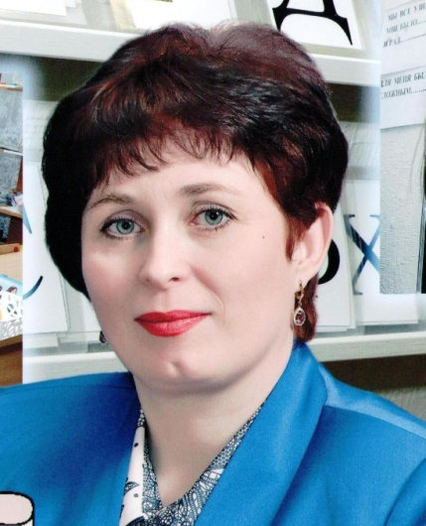
Ф.И.О. Рыбакова Мария Владимировна
Образование: высшее, Красноярский государственный педагогический университет, квалификация «Учитель и логопед школ для детей с нарушением интеллекта» по специальности «Олигофренопедагогика» с дополнительной специальностью «Логопедия».
Педагогический стаж: 18 лет.
Квалификационная категория: высшая.

Оглавление
Введение 5
Особенности развития детей при расстройствах аутистического спектра 5
Создание специальных условий для успешного обучения учащихся с РАС 7
Временной режим 7
Организация пространства школы/класса 8
Организация рабочего пространства 8
Вспомогательные средства обучения 9
Технические средства обучения 10
Специальный дидактический материал 10
Дефектологическое сопровождение учащихся с РАС 10
Технология «Прайминг» в работе учителя-дефектолога 11
Особенности логопедической работы с учащимися с РАС 12
РАС и алалия 12
Примерное содержание работы по развитию мимики, артикуляционного аппарата, дыхания детей с РАС 17
Примерное содержание работы по развитию слухового внимания, речевого слуха для детей с РАС 18
Особенности взаимодействия с аутичными детьми 19
Заключение 21
Литература 22
Приложение 1 23
Приложение 2 24
Приложение 3 25

«Самое прекрасное зрелище на свете - вид ребенка, уверенно идущего по жизненной дороге после того, как вы показали ему путь»
Конфуций

Введение
Исследование ВОЗ (Всемирная организация здравоохранения) в 2016 году показало, что на каждых 100 детей один будет болен аутизмом (РАС).
Для обучения детей с аутизмом в общеобразовательной школе требуется создание специальных условий, так как процесс инклюзии этих детей в общеобразовательную среду отличается от включения детей с другими особенностями развития. Эти специфические особенности становятся существенной преградой для включения ребёнка в образовательный процесс.
Из опыта работы нашей школы мы сделали вывод, что обучение ребенка с РАС в общеобразовательном классе (даже с тьютором) не позволяет ему освоить школьную программу в полном объеме. В этих случаях адаптационный период растягивался до 6 месяцев; и в это время ребенок практически не учился. Как правило, интерес могли вызвать продуктивные виды деятельности (рисование, технология). И, как итог – ребенка переводили на индивидуальное обучение.
Лучшим вариантом для обучения детей с РАС является создание ресурсного класса на базе общеобразовательной школы.

Особенности развития детей при расстройствах аутистического спектра
Расстройства аутистического спектра относятся к первазивным (всепроникающим) нарушениям. Это означает, что для детей с РАС характерны нарушения практически во всех областях развития.
В соответствии с классификацией психического дизонтогенеза, расстройства аутистического спектра относятся к искаженному варианту развития. Это означает, что основной особенностью детей с аутизмом является асинхрония (неравномерность в развитии). Асинхрония может возникнуть между различными функциями или областями развития, либо внутри одной области.
Характерной особенностью детей с РАС является «триада нарушений». Она включает нарушения в области коммуникации, социального взаимодействий и способности к воображению.
Под нарушением способности к воображению понимается отсутствие гибкости, ригидность мышления. Ригидность мышления и отсутствие воображения являются специфическими когнитивными нарушениями, характерными для детей с РАС. Они затрудняют исследовательскую активность, не позволяют учащимся решать возникающие перед ними задачи творчески, различными способами. Нарушения гибкости мышления у детей с РАС отражаются на их поведении, которое становится стереотипным. Примерами такого поведения являются однообразные действия и интересы, совершение повседневных действий в жестко определенной последовательности и т.д.
Нарушения социального взаимодействия проявляются, главным образом, в том, что у детей с РАС не формируются социальные навыки.
Нарушения коммуникации у детей с РАС проявляются в виде несформированности коммуникативных навыков. Дети с РАС не умеют:
- выражать просьбы;
- привлекать внимание другого человека;
- адекватно выражать отказ;
- комментировать события;
- отвечать на вопросы другого человека;
- задавать вопросы для получения интересующей их информации;
- поддерживать диалог.
Отсутствие коммуникативных навыков приводит к формированию дезадаптивного поведения, с помощью которого дети с РАС пытаются сообщить о своих потребностях. Невозможность адекватно сообщить о собственных желаниях, выразить отказ, привлечь внимание, сообщить о боли, усталости ведет к неприемлемым формам поведения.
Виды дезадаптивного поведения:
- Агрессия. Ребенок причиняет боль другим людям. Он может кусаться, щипаться, царапаться и т.д.
- Самоагрессия (членовредительство). Ребенок причиняет боль себе.
- Повторяющиеся действия (стереотипии). Ритуалы.
- Деструктивное поведение. Поведение направлено на порчу предметов.
- Вспышки гнева. Ребенок может начать плакать, кричать, падать на пол.
- Импульсивное поведение. Ребенок вскакивает с места, хватает предметы, убегает. Например, мальчик во время урока может вставать с места и подбегать то к окну, то к шкафу с игрушками каждые три минуты.
- Общественно неприемлемое поведение. Ребенок может произносить слова, которые являются неприемлемыми в обществе, или невежливые слова, которые могут обидеть других людей. Ребенок не соблюдает дистанцию при взаимодействии с другими, раздевается в присутствии посторонних.
Каждый вид дезадаптивного поведения может быть разной интенсивности. Ученик может изредка вставать, а может практически не сидеть, постоянно бегая по кабинету. Он может шлепать другого человека так, что тот будет чувствовать легкое прикосновение, или шлепнуть так, что останется большой синяк. Вне зависимости от интенсивности поведения, его наличие будет являться фактором, препятствующим эффективному обучению и общению ребенка, имеющего РАС, с другими людьми.
Наличие дезадаптивного поведения у детей с РАС часто связано с отсутствием коммуникативных навыков: они не могут адекватно выразить просьбы, отказ, привлечь внимание, сообщить об усталости, недомогании. В такой ситуации остается единственный вариант – сообщить окружающим о своих желаниях и потребностях неадекватным способом.
Для коррекции дезадаптивного поведения при расстройствах аутистического спектра эффективны принципы прикладного поведенческого анализа – ABA.
Суть данного подхода заключается в устранении или уменьшении дезадаптивного поведения ребенка путем изменения окружающей обстановки, окружающих условий.

Методические разработки
К концу мая 2018 года мы уже знали списочный состав ресурсного класса и начали активную подготовку к новому учебному году. С коллегами разработали анкеты для родителей с целью узнать особенности поведения и развития их детей. Мы предложили родителям оценить уровень интеллекта, социальное взаимодействие, коммуникацию, сенсорные и моторные трудности, а также поведенческие трудности (Приложение 1).
Помимо анкетирования мы поставили родителей перед фактом, что необходимо закупить или изготовить специальный методический материал: индивидуальные календари, стимульные альбомы, а также альбомы-помощники; распечатать картинки для визуального расписания.
Изучение анкет и подготовленный дидактический материал помогли нам в большинстве случаев избежать проявления дезадаптивного поведения у детей. Конечно, и до сих пор мы наблюдаем вспышки агрессии, деструктивного поведения, но это случается редко и мы научились предупреждать проявления дезадаптивного поведения (уход в зону индивидуальной работы, смена деятельности).

Создание специальных условий для успешного обучения учащихся с РАС
Специальные условия:
- временной режим обучения;
- организация пространства;
- организация рабочего места;
- обеспечение техническими средствами обучения; специальным методическим и дидактическим материалом.

Временной режим
Большинству детей с РАС для адаптации к школе требуется более длительный период времени, чем обычным школьникам. Поэтому одним из основных условий является необходимость длительного периода адаптации к новым условиям обучения.
Основные изменения в режиме обучения заложены в рекомендации ПМПК. При внесении существенных изменений в режим (уменьшение количества учебных дней, дополнительный выходной, снижение количества уроков) недостающее количество часов может восполняться дистанционно.
Примеры изменений временного режима:
- адаптационный период - сентябрь. Постепенное увеличение времени в классе в течение адаптационного периода;
- дополнительный выходной день в середине недели;
- индивидуальный график, соответствующий индивидуальной (надомной) форме обучения (4 дня в неделю); постепенное подключение к классу на структурированные уроки;
- сокращенная учебная неделя - дополнительный выходной день в конце недели.

Организация пространства школы/класса
Важным условием эффективной работы с ребенком с РАС является создание для него адекватно организованной среды. Для того чтобы ребенок с РАС постепенно мог адаптироваться в ситуации обучения, она должна быть максимально структурирована. Наличие четкой структурированной среды (разделение пространства на определенные зоны в соответствии с планируемыми видами деятельности: зона обучения, игровая зона, зона отдыха) дает возможность снизить беспокойство, страхи, а также помогает ребенку самостоятельно организовать свою деятельность.
Важным условием для поддержания стереотипа школьного обучения является постоянство места в классе.
Для того чтобы дать возможность ребенку с РАС быстрее адаптироваться в новом помещении и лучше ориентироваться в своих вещах, необходимо ввести индивидуальную маркировку мебели и его личных вещей. Выбор маркировки зависит от возраста ребенка и уровня его интеллектуального развития.
Отдельная задача в организации учебной деятельности ребенка - это работа над созданием внешних маркеров и правил жизни в школе и на уроке. Главный внешний маркер - это визуальное расписание как обозначение последовательности действий (Приложение 2). Необходимость введения визуального расписания связана с тем, что различные явления окружающего мира и события, происходящие с ребенком в его сознании, часто не связаны с определенными временными рамками, а также с тем, что у детей с РАС недостаточно сформировано понимание речи.

Организация рабочего пространства
Продумывание организации рабочего места ребенка с РАС требует от учителя четкого анализа тех стимулов, которые могут мешать его эффективному обучению в классе, провоцировать эпизоды нежелательного поведения. Поэтому необходимо определить особенности индивидуального пространства для обучения.
К таким особенностям могут относиться:
Подставка для письма
Коробки и контейнеры для учебного материала
К особенностям организации рабочего пространства относится и подбор индивидуальных визуальных подсказок. Подсказки могут быть расположены на парте, на обороте тетради и т.д. Такие подсказки могут помочь ребенку самостоятельно организовать свою деятельность, не дожидаясь дополнительных указаний или помощи взрослого.
С помощью визуальных подсказок могут быть специально отработаны:
- последовательность подготовки к уроку;
- наглядная схема организации рабочего пространства;
- схема подбора необходимых для выполнения деятельности учебных материалов;
- последовательность выполнения отдельных операций деятельности и т.д.
Наличие таких подсказок чрезвычайно важно, так как ребенку проще самому посмотреть на расписание и приготовить нужные предметы к следующему уроку, чем ориентироваться на длинную инструкцию учителя.
Опыт обучения детей с РАС показывает, что наибольшие трудности они испытывают с пониманием вербальных инструкций. Эти проблемы можно скорректировать, используя визуальные инструкции. Подобные инструкции помогают ребенку правильно выполнить задание учителя и минимизируют дополнительные временные затраты педагога на уроке.
В организации правильного учебного поведения помогают и определенные правила, введенные для всего класса, или для конкретного ребенка. Как и расписание, и инструкции, все введенные правила должны быть визуализированы. Учителю необходимо четко продумать, какие именно правила ввести. Правил не должно быть много, они должны быть актуальны на данный период времени, иметь четкую формулировку короткими фразами, детям должны быть понятны все слова (Приложение 3).

Вспомогательные средства обучения
Разнообразие контингента детей с РАС, а также все описанные присущие им специфические особенности, обуславливают большое разнообразие вспомогательных средств обучения.
Ранее уже упоминались все преимущества использования на уроке визуализации последовательности действий, однако, зачастую требуется использование еще и индивидуального визуального плана урока.
Если учитель заранее создаст заготовки с названиями видов деятельности, ему не придется в дальнейшем тратить много ресурсов на выполнение такого плана. В то же время, его наличие может помочь в организации деятельности и другим ученикам класса. Для изготовления плана урока рекомендуется применять карточки с символами и подписями, а в дальнейшем постепенно переходить только к списку заданий.
Визуализация плана урока дает следующие преимущества:
- позволяет ученику следовать плану урока. Ребенок видит, что он должен делать на уроке, и ему не нужны дополнительные словесные инструкции или подсказки;
- повышает уровень самостоятельности ребенка и позволяет заранее подготовиться к смене деятельности;
- позволяет избежать конфронтации с учителем. Наличие даже сложного задания в плане урока воспринимается как закон;
- позволяет усвоить основные действия, характерные для того или иного урока;
- вычеркивание заданий из плана урока дает ощущение достигнутого результата.
Наличие огромного количества сенсорных проблем затрудняет овладение учебным материалом учеником с РАС наравне с другими учениками. Этот факт создает необходимость подбора специальных сенсорных девайсов (наушники). При диагностировании гиперчувствительности к звукам и шумам одним из наиболее часто используемых приспособлений являются шумопоглощающие наушники. Правильно подобранные наушники не мешают ребенку слышать учителя, но снижают уровень фонового шума.
Ученику с РАС требуется обязательная организация разгрузки на переменах. Для этого возможно собрать индивидуальные боксы. Эти коробки могут содержать:
- различные сыпучие, вязкие, тягучие, мягкие и другие материалы;
- массажеры;
- мелкие предметы;
- сенсорные игрушки (для насыщения слуховыми, визуальными и тактильными ощущениями) и т.д.

Технические средства обучения
К обеспечению техническими средствами класса, в котором находится ребенок с РАС, предъявляются особые требования. Многие дети с РАС мыслят образами, а это значит, что они лучше воспринимают информацию через зрительный канал, чем через слуховой. Такие особенности восприятия информации детьми с РАС обуславливают обязательное использование наглядности посредством использования презентаций, учебных фильмов, мультфильмов и т.д.
Среди детей с РАС встречается большое количество тех, кто с легкостью выполняет вычисления различной сложности, однако есть и такие ученики, у которых отмечаются трудности выполнения арифметических действий даже на самом элементарном уровне. При обучении таких детей допустимо использование калькулятора.
Многие ученики с РАС испытывают трудности перехода от одной деятельности к другой, трудности в организации собственной деятельности при продолжительной работе. Для них возможно использование таймера, наглядно показывающего время работы и предстоящую смену деятельности.

Специальный дидактический материал
Независимо от того, по какому из вариантов АООП НОО учится ребенок с РАС, для его эффективного обучения потребуется подбор специфических дидактических материалов и адаптация имеющихся.
Для эффективного усвоения материала по разным предметам рекомендуется использовать: тренажер для письма, специализированную линейку АБАК, Нумикон и пр.
В ряде случаев для полноценного усвоения детьми с РАС программного материала учителю необходимо модифицировать и адаптировать уже имеющиеся пособия, а зачастую и составить детям индивидуальные тетради, листы, карточки.
Трудности понимания речи, сложных грамматических оборотов, диалогов, а также абстрактных понятий обуславливают обязательную адаптацию заданий, задач, текстов для чтения.

Дефектологическое сопровождение учащихся с РАС
Дефектологическое сопровождение направлено на создание благоприятных условий для развития у ребёнка эмоционального и интеллектуального потенциала, для формирования продуктивных видов деятельности, коммуникативных навыков в различных ситуациях взаимодействия со сверстниками и взрослыми. Всё вышеперечисленное определяет, насколько успешно ребёнок сможет адаптироваться в школе.
Направления работы дефектолога абсолютно одинаковы для детей с ОВЗ, но хочу обратить ваше внимание на последние два пункта: формирование базовых предпосылок учебной деятельности и коррекция дезадаптивного поведения.
Формирование базовых предпосылок учебной деятельности
На начальном этапе школьного обучения могут встречаться дети, у которых несформированность базовых предпосылок учебной деятельности не позволяет усваивать программный материал в дальнейшем.
Коррекционная работа с такими учениками должна обязательно включать в себя дополнительные занятия с учителем-дефектологом по формированию основных навыков, необходимых для обучения:
- навык имитации. Данный навык является основой обучения. Сформированный навык помогает ученику в дальнейшем копировать действия взрослого и остальных учеников класса. Необходимо работать над навыком имитации действий с предметами, моторных движений, вокальной имитации, серии движений и т.д.;
- копирование образца. Данный навык поможет ребенку впоследствии выполнять любые практические работы, копировать схемы, списывать с учебника и доски и т.д.;
- выполнение инструкций. Необходимо начинать с самых простых бытовых и учебных инструкций, предъявляемых короткой одинаковой фразой. Ребенку постепенно обеспечивается переход к многоступенчатым и фронтальным инструкциям.

Технология «Прайминг» в работе учителя-дефектолога
Для того чтобы аутичный ребёнок мог преодолеть сложности адаптации и обучаться в обычном классе, требуется применение нетрадиционных практик. Такой инновационной технологией для нас стал прайминг. Суть данного метода в том, чтобы предварительно подготовить ребенка к изучению новых тем, к принятию правил учебной дисциплины.
Учитель-дефектолог использует прайминг, как предварительное обучение необходимым навыкам, которые понадобятся ребёнку в процессе обучения. Это и приучение к учебной дисциплине, и подготовка к освоению академических знаний, и расширение активного и пассивного словарного запаса.
Я провожу занятия ежедневно в 8.00 утра. С сентября на своих занятиях я учила детей слышать учителя, взаимодействовать с тьютором, ждать своей очереди для ответа, поднимать руку для ответа, выходить и отвечать у доски, а также возвращаться на место. Я также обучаю тьюторов работе с детьми, объясняю необходимость используемого приема или метода в работе, совместно делаем анализ дезадаптивного поведения.
Что касается подготовки к освоению академических знаний, то на своих занятиях я знакомлю детей с составом чисел, структурой задачи, учу решать примеры; объясняю значение слов, которые они будут читать в Азбуке на уроке; учу переводить печатный шрифт в письменный; писать под диктовку. Этот метод помогает восприятию информации на уроках, дети более спокойны, их уже не пугает новая информация.
Хочу отметить, что особое внимание следует отвести работе над расширением словарного запаса и развитию понятийной стороны речи. Ребёнку с РАС необходимо подробно объяснять смысл заданий, а также то, что от него ожидается. Коммуникацию необходимо сделать как можно более конкретной, но неотъемлемой частью жизни. При возникновении трудностей желательно использовать визуальную поддержку.
Ну и конечно в своей работе необходимо учитывать следующее:
- преобладание наглядных средств;
- рациональное дозирование информации;
- адекватный возможностям восприятия темп подачи материала;
- использование адаптированных текстов;
- вариативность уровня сложности заданий.
Со стороны учителя-дефектолога помощь ребенку с РАС оказывается до тех пор, пока он в ней нуждается. Положительным результатом работы может считаться тот момент, при котором ребенок всё меньше нуждается в развернутой помощи. С ростом самостоятельности сопровождение сводится к минимуму помощи и поддержки. Результат всегда индивидуален и в каждом конкретном случае зависит от потенциальных возможностей ребенка, которые развиваются в процессе воспитания и обучения.

Особенности логопедической работы с учащимися с РАС
Порой аутизм можно спутать с некоторыми другими встречающимися у детей проблемами.
Почти у каждого аутичного ребенка в младенчестве подозревают глухоту или слепоту. Эти подозрения вызваны тем, что он, как правило, не откликается на свое имя, не следует указаниям взрослого, не сосредоточивается с его помощью. Однако подобные подозрения быстро рассеиваются, поскольку родители знают, что отсутствие реакции на социальные стимулы часто сочетается у их ребенка со «сверх очарованностью» определенными звуковыми и зрительными впечатлениями, вызванными, например, восприятием шуршания, музыки, света лампы, теней, узора обоев на стене – их особое значение для ребенка не оставляет у близких сомнений, что он может видеть и слышать.
Очень часто РАС путают с сенсорной или сенсомоторной алалией. Для того чтобы углубиться в суть поэтапной системы логопедической работы следует точно разграничить два этих нарушения и их специфические особенности.

РАС и алалия
РАС | Алалия (сенсорная, сенсомоторная)
Нарушено формирование эмоционального личностного контакта с окружающим миром. | Указанное нарушение не наблюдается совсем или оно не имеет резко выраженного «глобального» характера.
Практически не используется «язык» мимики и жестов. | Мимика и жестикуляция достаточно развиты, но часто используются вместо словесной речи.
Поведение и реакции на окружающее часто непредсказуемы и непонятны. | Отмечаются, как правило, дифференцированные и адекватные реакции; дети в состоянии учитывать изменения ситуации.
Характерны разнообразные нарушения «моторного» поведения: своеобразное вращение кистей рук перед глазами, потряхивание руками и предметами, раскачивание туловища, необычные повороты тела. | Наблюдаются различные нарушения двигательной сферы как в области общей, так и мелкой моторики. Своеобразные неадекватные стереотипичные движения отсутствуют.
Могут наблюдаться различные варианты интеллектуального развития: нормальное, ускоренное, резко задержанное и неравномерное, различные степени умственной отсталости. | Наблюдается картина своеобразной задержки интеллектуального развития; при этом, прежде всего, страдают интеллектуальные процессы, связанные с речевой деятельностью.
Речь (речевая деятельность) на ранних этапах онтогенеза может развиваться нормально, а затем (обычно в возрасте до 30 мес.) ребенок может перестать пользоваться устной речью. Речь используется не как самоцель обмена информацией, а как «игра», «стереотипы». | Выраженная в той или иной степени задержка в овладении речью, замедленное формирование речевой деятельности. Отмечаемый у некоторых детей речевой негативизм не приводит к полному отказу от речевого общения.
Невозможность или боязнь взглянуть в лицо человека, в его глаза, общения с ним один на один. При настойчивом стремлении войти в контакт у ребенка может нарастать тревога, страх, может начать вести себя агрессивно по отношению к себе или к другим людям. | В большинстве ситуаций активно используют зачатки речи, как вербальной, так и невербальной, имеют хорошо развитую мимику и жестикуляторную речь.
В истерики входят легко и по незначительным поводам. Выходят из таких состояний самостоятельно, после полного выплеска эмоций. | Истерики вызваны непониманием их высказываний со стороны взрослых. Быстро гасятся при участии взрослого человека.
Развитие понимания речи при аутизме имеет свою специфику и отличается от тех приемов, которые используют в работе с детьми с сенсорной алалией или умственной отсталостью.
У аутичного ребенка восприятие речи, соотнесение звука, слова с объектом, понимание смысла сказанного и происходящего вокруг в принципе не нарушено. Это подтверждается многими наблюдениями: возможностью редкого, но адекватного смыслового комментария ситуации; его воспоминаниями о событиях многолетней давности, на которые он, как казалось, не обращал внимания, в частности воспоминаниями, связанными с тем, что говорили о нем тогда взрослые; частой адекватной реакцией на эмоциональный комментарий его действий взрослого, тем, как он подхватывает понравившийся ему игровой эпизод, запоминает его и требует повторения на следующем занятии.
Таким образом, непроизвольные реакции ребенка свидетельствуют, что он способен понимать речь и происходящее вокруг в том случае, если это попало в зону его непроизвольного внимания. Видимо, и здесь основная трудность аутичного ребенка лежит не в области понимания речи, а в сфере произвольности: произвольной организации своего внимания и поведения в соответствии с тем, что он слышит; произвольной организации собственной речевой реакции. Эта сложность становится более понятной, когда в течение всего дня аутичный ребенок погружен в аутостимуляцию, как трудно вывести его из состояния поглощенности собственными ощущениями, внести другой смысл в его стереотипные занятия. Тем не менее внесение эмоционального смысла в жизнь аутичного ребенка, в то, что он делает, и в то, что чувствует, единственный адекватный путь для того, чтобы добиться его включенности в реальность, осознания происходящего вокруг и, следовательно, понимания им речи. Этого можно достичь с помощью специального эмоционально-смыслового комментария, который должен сопровождать ребенка в течение всего дня, являясь необходимым элементом любой деятельности.
Эмоционально-смысловой комментарий позволяет педагогу привлечь (даже на короткое время) внимание ребенка, сосредоточить его на чем-то для того, чтобы добиться осмысления происходящего, осознания сказанного. Поэтому эмоционально-смысловой комментарий должен:
- быть обязательно привязанным к опыту ребенка, к тому, что он знает, видел, на чем останавливалось его внимание;
- вносить смысл даже во внешне бессмысленную активность ребенка, в его аутостимуляцию;
- расставить положительные эмоциональные акценты в окружающем, фиксируясь на приятных для ребенка ощущениях и сглаживая, по возможности, неприятные;
- прояснять причинно-следственные связи, давать ребенку представление об устройстве предметов и сути явлений. Это помогает преодолевать страхи, бороться со стереотипными влечениями. В ходе рассуждений педагог замечает, как пропадает напряжение ребенка, вызванное страхом, как он начинает заинтересованно слушать, поглядывая на взрослого;
- передавать смысл житейских событий, их зависимость друг от друга и от человеческих отношений, от социальных правил;
- давать аутичному ребенку представление о человеческих эмоциях, чувствах, отношениях, которые он обычно не может понять, воспринять непосредственно. Вначале следует комментировать чувства и ощущения самого ребенка, всякий раз накладывая словесную формулу на его аффективные реакции.
- Например, если ребенок, придя на занятия после перерыва, снова видит знакомых взрослых и детей, он может прийти в состояние возбуждения, начать прыгать, кричать. Педагог тут же начинает приговаривать, обнимая его: как он рад, как ему весело, как все мы тоже очень рады видеть его после разлуки, но что пора поскорее заняться нашими делами - и включает ребенка в привычный ритм занятий.
- Обозначать словом надо и непонятные аутичному ребенку, иногда даже пугающие его, эмоциональные реакции других людей. Позже необходимо проговаривать с ребенком отношения между героями книг, поговорить о знакомых людях, о том, какой у каждого из них характер;
- быть не слишком простым и односложным. Напротив, лучше, чтобы комментарий был как можно более развернутым и подробным. Иногда считают, что если аутичный ребенок не реагирует на простую инструкцию, значит, он не в состоянии ее понять; и уж тем более не в состоянии понять более развернутый текст. Но сложности таких детей лежат не в области понимания речи, а в области произвольной самоорганизации. Большую часть информации аутичный ребенок получает при непроизвольном внимании, без произвольного сосредоточения; поэтому, даже если кажется, что он не слушает, комментировать происходящее все же необходимо.
Комментарий должен быть неторопливым, и, так как реакция ребенка может быть отсроченной, надо оставлять паузы, промежутки, в которые он мог бы отозваться - хотя бы эхолалией.
Используя эмоционально-смысловой комментарий в игре и на занятиях с ребенком, педагог начинает обсуждать отдельные эпизоды, связывать их с каким-то понятным ребенку эмоциональным образом. Далее начинается важная работа по смысловому увязыванию этих отдельных эпизодов, с тем чтобы сделать внимание ребенка более продолжительным и научить его понимать логические связи между событиями, отношения между людьми.
Таким образом, существенный прогресс в понимании ребенком происходящего вокруг и в понимании речи происходит в тот момент, когда он оказывается в состоянии уловить уже не только смысл отдельного эпизода, отдельной ситуации, но и нескольких последовательных событий, связанных в сюжет. Это - необходимая основа отработки у ребенка способности к самостоятельному последовательному пересказу.
Поскольку аутичным детям, в принципе, доступно произнесение звуков, слов и фраз, так же как и понимание речи, считается возможным проводить работу по растормаживанию у них речи, а также работу по закреплению появившихся речевых форм.
Растормаживание речи у таких детей идет одновременно в трех направлениях:
- Провоцирование непроизвольного подражания действию, звукопроизношению, мимике, интонации взрослого. Такое непроизвольное подражание может стать предпосылкой подражания произвольного-звукового, а затем и словесного. Подобного подражания легко добиться, используя приятные аутичному ребенку сенсорные впечатления: выдувание мыльных пузырей, и дать подуть ребенку; раскручивание волчка, и дать раскрутить ему, сопровождая движения звукопроизношением изолированного звука, и т.п. В подходящий момент игры, когда получится педагогу сосредоточить внимание ребенка на своем лице, можно, состроить гримасу удивления с подходящим комментарием, например: «И ты это сделал сам? » Необычное, смешное выражение лица педагога может иногда вызвать у ребенка подражательную реакцию. Педагогу важно добиться, чтобы аутичный ребенок как можно чаще смотрел на его лицо, на рот именно в тот момент, когда он что-то произносит. Если аутичный ребенок начинает говорить поздно, после 5-6 лет, у него бывают трудности артикуляции, сходные с теми, какие испытывает ребенок с моторной алалией. Это вызвано тем, что его речевой аппарат не имеет нужных навыков, и ребенок испытывает большие сложности, подыскивая верный артикуляторный образ слова.
Поэтому, чтобы облегчить ребенку формирование правильной артикуляции, важно сосредоточить его на лице взрослого в то время, когда он поет ему песни, читает стихи, что-то рассказывает. Взрослый «играет» не только лицом, но и голосом: подбирает интонацию, которая спокойно воспринимается ребенком, а затем варьирует ее, то переходя на шепот, то необычно интонируя фразу (конечно, используя подходящую по смыслу ситуацию).
- Провоцирование на эхолалии и непроизвольные словесные реакции. Этого педагог добивается с помощью физических ритмов, ритмов движения ребенка. Например, когда он прыгает, педагог приговаривает в такт его прыжкам: «Прыгай, прыгай высоко, прыгай на носках легко». С помощью стихотворных ритмов, с помощью рифмы и мелодии педагог стимулирует вокализации, словесные реакции аутичного ребенка. Когда он читает хорошо знакомые ребенку стихи или поет песни, нужно оставлять паузу в конце стихотворения, провоцируя его на договаривание нужного слова (при этом педагог использует характерное для такого ребенка стремление завершать незавершенную фразу). Например, взрослый читает:
Долго, плавно длился стих,
Вдруг споткнулся и затих,
Жалостно вздыхает:
«Слова не хватает».
Далее можно предложить детям вначале знакомые, а затем и впервые читаемые стихи, в которых ребенок договаривает слова. Если он не делает этого, то педагог сам договаривает слово (можно иногда это делать шепотом, а можно и беззвучно, только артикулировать, когда ребенок сосредоточен на вашем лице). При этом время от времени надо пытаться ловить его взгляд, добиваться хотя бы мимолетного зрительного контакта. Еще лучше, чтобы ребенок в это время сидел у педагога на руках и мог бы дополнять ритм стихов и песен ритмичными движениями (раскачиваниями, подбрасываниями). Этого же можно достичь с помощью включения в эмоциональный комментарий, сопровождающий игру и занятия, односложных реплик, междометий, звуков, которые ребенку легко подхватить: «Ко-ко-ко-подзывает цыплят курочка», «Ж-ж-ж -летит пчела», «Летит комар -з-з-з!». При этом делать паузы и ждать отклика, повторить еще раз, пытаясь заглянуть ребенку в лицо.
3. Повторение за ребенком и обыгрывание его звуковых реакций, в том числе и вокальной аутостимуляции, - еще одно важное направление работы по растормаживанию речи неговорящего аутичного ребенка. Эта форма речевой работы наиболее специфична для коррекции детского аутизма и необходима неговорящим аутичным детям. Состоит эта работа в том, что и в игре, и на занятиях, и, по возможности, в течение всего дня родители и специалисты, работающие с ребенком, подхватывают его вокализации, повторяют их с его интонацией, а затем обыгрывают и превращают их в реальные слова, связывая с конкретной ситуацией. Любые звуки, которые произносит ребенок, также не должны проходить мимо внимания взрослого. Когда ребенок играет со звуками «С» и «Ш» (то посвистывает, то шипит), взрослый подхватывает за ним, называя слова с данным звуком: «С-с- солныш-шко! Солнышко с-с-светит!». Часто, когда педагог подхватывает и обыгрывает, придает смысл вокализациям аутичного ребенка и отзывается на них, то видна его живая реакция. Ребенок может быть удивлен, может внимательно посмотреть на взрослого, повторить еще раз свой звук.
Спустя какое-то время, если работа ведется постоянно и интенсивно, можно заметить, что ребенку нравится «перекликаться» со взрослым, нравится, что его понимают, ему отвечают, вокализации ребенка становятся более разнообразными, часто они уже обращены к взрослому, как бы вызывая его на игру; иногда могут произноситься реальные слова.
Развитие речевого дыхания, голоса. Очень осуществимым разделом работы в коррекции речи детей с РАС является развитие слухового внимания, фонематического и речевого слуха. С этой целью проводятся дыхательные, голосовые, мимические упражнения, осуществляется постановка и автоматизация звуков.
Исследователи проблем голоса отмечают, что для хорошего голосообразования необходимо адекватное дыхание. Часто выявляется плохая координация речи и дыхания, хотя в момент молчания ребенок дышит нормально. Если улучшения голоса удаётся добиться исправлением позы и обучением правильной вокализации, то к дыхательным упражнениям можно не прибегать. Однако многим детям с неадекватным контролем дыхания во время разговора необходимы специальные упражнения для развития дыхания.
Цель дыхательной гимнастики - дифференциация ротового и носового дыхания, получение длительного ротового выдоха под контролем движений диафрагмы и мышц брюшного пресса. Диафрагма регулирует уровень подсвязочного давления воздуха, увеличивая или уменьшая силу смыкания, частоту, амплитуду колебаний голосовых складок.
Статические упражнения включают дутьё на вату, на воду, надувание мыльных пузырей, резиновых игрушек, шаров, задувание свечи (что развивает губную мускулатуру, тренирует удлиненный выдох, формируя кинестетические ощущения от мышц артикуляционного, дыхательного и голосового аппарата, тем самым настраивая слуховое восприятие ребенка на правильное звучание голоса). При проведении статических дыхательных упражнений дифференцируется носовой и ротовой выдох (вдох через нос - выдох через нос, вдох через нос - выдох через рот, вдох через рот - выдох через рот). При этом ребенок не должен напрягать плечи, шею и переполнять грудь воздухом.
Для занятий с детьми с РАС очень полезны простые в выполнении дыхательные упражнения.

Примерное содержание работы по развитию мимики, артикуляционного аппарата, дыхания детей с РАС
Задачи, упражнения, приемы. | Методические рекомендации.
Задачи: формировать адекватные реакции на прикосновение к лицу и ротовой полости ребенка взрослым. Побуждать ребенка управлять движениями органов артикуляционного аппарата, правильно дышать, ухаживать за своим лицом, изучать мимику своего лица. Прикоснуться к ребёнку, обнять (если контакт уже налажен), поговорить с ним, спеть песенку, рассказать потешку, улыбнуться ребенку. | При выполнении использовать малые формы фольклора, разговаривать с ребенком.
Помассировать лицо легкими поглаживающими движениями. | Движения сопровождать обращениями к ребенку.
Прикоснуться к лицу кончиками пальцев. | Прикосновение должно быть осторожным.
Причесать ребенка. | Расческа должна быть «мягкой».
Умыть его перед зеркалом теплой водой. | Выполнение сопровождать чтением стихотворения «Водичка, водичка».
Протереть лицо ребенком ваткой, смоченной теплой водой, детским лосьоном. | Использовать уменьшительно - ласкательные существительные в процессе процедуры.
Упражнения серии «Веселый язычок». | Использовать упражнения, доступные выполнению ребенком: высунуть язык, облизать губы, надуть щеки и др.
Упражнение «Самолет». | Пропевание гласного звука [у-у-у].
Упражнение «Кукла плачет». | Пропевание гласного звука [а-а-а].
Упражнение «Посмотри в зеркало». | Ребенок повторяет упражнения за взрослым.
Побуждать ребенка выполнять  упражнения:  - поддувать ватные шарики, бумажные султанчики;  - выдувать мыльные пузыри, надувать воздушные шарики;  - образовывать мыльную пену при помощи соломинок, трубочек. | Обращать внимание на выполнение вдоха через нос, выдоха - через рот.
- задувать свечи;  - вдыхать эфирные масла, пары, не опасные для здоровья;  - дозированно использовать ингалятор для носа и рта. | Делать интенсивный вдох через нос, выдох - произвольный. Соблюдать осторожность, дозировку выполнения упражнений.

У всех детей с РАС нарушено слуховое восприятие, внимание. Данные процессы в силу особенностей таких детей искажены. Мы предлагаем вам обратить внимание на очень простые, но эффективные упражнения, которые нам помогут в работе с детьми с РАС.

Примерное содержание работы по развитию слухового внимания, речевого слуха для детей с РАС
Задачи, примерные упражнения и приемы. | Методические рекомендации.
Развитие зрительного и слухового восприятия. Формирование представлений о сенсорных свойствах предмета (форма, величина, цвет). Развитие зрительных и слуховых ориентировочных реакций их взаимодействие. | По возможности включение всех анализаторов.
Побуждать ребенка реагировать на внезапно возникшие звуки, которые воспроизводит взрослый при помощи звуковых игрушек, стремясь вызвать слуховое сосредоточение. Через 20 сек упражнение повторить. | После 3-4 повторений и возникновения реакции на звук надо показать предмет, издающий звук.
Показать ребенку предмет, издающий звук, в движении. | Цель упражнения: вызвать у ребенка реакцию слежения за глазами.
Показать яркую картинку, предмет, добиться фиксирования взгляда на предмете. Переместить предмет вправо, влево. После 3-4 повторений сопроводить показ предмета легким встряхиванием. | Цель упражнения: обучение ребенка фиксированию взгляда на предмете, активизация реакции следования за предметом.
Аналогично предыдущему. Отличие: звучащий предмет ребенку не показывают, побуждая его к активному поиску источника звука. | Звучащий предмет должен находиться в доступном зрению ребенка месте.
Развитие слухового внимания и зрительного контроля. |  | Ход упражнения: взрослый встряхивает предмет, извлекая из него звук, побуждая ребенка прислушаться, поднять голову, взглянуть в сторону звучащего предмета.
Развитие слухового внимания и зрительного контроля к речевым звукам, а затем и к звукосочетаниям и словам. |  | Ход упражнения: взрослый встряхивает предметы издающие звук и тут же произносит сам звук, заостряя внимание на то, что звук произнёс человек. Затем предлагает ребёнку тот же набор звуков без речевого, побуждая к тому, чтобы ребёнок заметил отсутствие речевого звука, а затем и произнёс его сам.

Особенности взаимодействия с аутичными детьми
1.Упорядочивание занятий.
Аутичные дети нуждаются в предсказуемости. Если они могут установить прочную связь между событиями и местонахождением, то сразу успокаиваются. Они страдает от отсутствия смысла в его жизни. Им трудно добавлять значение к восприятию, и это основное отличие их познавательного процесса. Необходимо использовать негибкость их мышления и конкретность ассоциации, превращая недостатки в преимущества.
2. Использование достаточного количества наглядности.
Аутичные люди нуждаются в визуальной поддержке, особенно, когда речь идет об абстрактных понятиях. Дети могут понять последовательность событий с помощью картинок и других символов.
Термин «визуальные средства» сразу дает четкое представление о том, какая помощь будет оказываться ребенку. У лингвистов есть очень хорошее определение коммуникации, осуществляемой с помощью визуальных средств, - «усиливающая» коммуникация (что означает «дополнительная, поддерживающая, визуальная»). Используя эту аналогию, мы можем назвать обучение людей, страдающих аутизмом, «визуальным».
Коммуникационные системы, использующие фотографии и картинки, не только увеличивают шансы на успех во взаимодействии, в силу того, что любой человек сразу поймет, о чем идет речь, но они предъявляют более низкие требования к когнитивным способностям человека. Они более конкретны, менее условны.
3.Учет особенностей мышления.
Аутичный ребенок имеет тенденцию использовать конкретное слово только для одного конкретного предмета. С точки зрения аутичного ребенка, было бы нелогично называть тем же именем предмет, отличающийся по цвету, размеру, форме и другим признакам. Его понимание основано на том, что он видит. И это делает спонтанное обобщение невозможным.
Образные выражения, абстрактные слова, смысл которых слишком неуловим, а также многозначные слова вызывают много трудностей у людей страдающих аутизмом, в процессе освоения речи.
4.Учет особенностей восприятия мира.
Воспринимают мир и ситуацию в целом, поэтому испытывают трудности в аналитической деятельности. Зато могут отмечать те явления и детали, которые ускользают от нашего внимания. Сенсорная сторона восприятия: тактильная, слуховая, эмоциональная - часто имеет высокий уровень, и является причиной непривычного для нас поведения, бурных, порой негативных, реакций.
5.Формирование социального поведения.
Социальный диалог – еще одна преграда. Людям, страдающим аутизмом, очень трудно «читать» эмоции, намерения и мысли окружающих. Им трудно понять мир даже в его буквальном смысле. Иногда может возникнуть впечатление, что они не считаются с окружающими, но это связано с негибкостью их познавательной деятельности.
В значительной мере аутисты остаются социально слепыми.
В любом случае необходимо сообщать правила поведения ребенку и требовать их выполнения. Сначала покажется, что аутичный ребенок вас не слышит и не понимает. Но это не так, слышит и понимает обращенную речь, но модели поведения по подражанию не усваивает. И здесь на помощь может прийти любовь аутичного ребенка к повторяющимся ритуалам и действиям, осмысленным, с приемлемым поведением.
6.Заботиться об эмоциональном настрое.
Специфичные эмоциональные реакции ребенка – это именно его реакция на незнакомую ситуацию, это его страх. Эти эмоции не должны пошатнуть вашу уверенность в том, что вы классный педагог, великолепный психолог, и всегда находите достойное решение любой нестандартной ситуации взаимодействия. Ваша демонстрация спокойствия и безопасности, уверенного руководства процессом, сведут со временем на нет его негативное поведение в процессе общения и во время занятий.
Помните всегда кто главный и мудрый в команде «педагог-ребенок».
7.Взаимодействие с родителями и сопровождающими специалистами.
Очень важной стороной работы с аутичным ребенком является взаимодействие с его родителями. Выше уже говорилось о неточности представлений родителей о своем ребенке, о недостаточности практических знаний родителей, о непонимании того, что их родительская беспечность им же навредит. И как специалисту, работая с ребенком, делится практическими знаниями с родителями, стимулировать их к постоянной систематической работе. Рассказывайте об успехах и неуспехах каждого занятия, так как их собственное дитя не поделится этой информацией.
Узнавайте о новых позитивных изменениях в развитии познавательной сферы вне занятий. Ведь этим детям свойственно ступенчатое проявление достижений, спонтанное проявление нового происходит, как правило, вне ваших занятий, в других ситуациях. Это нормальное явление для данной категории детей.
И, конечно же, другие педагоги, работающие с вашим подопечным, также являются вашими и союзниками, и помощниками. Этот взаимообмен позволит выработать общую стратегию педагогического влияния, приведет к желаемым результатам.
Любой ребенок требует от педагога творческого подхода, но аутичные дети мобилизуют всю нашу креативность, гибкость и нестандартность в решении ситуативных и долгосрочных педагогических задач.

Заключение
С сентября 2018 года МБОУ «СШ №28» открыла ресурсный класс для детей с РАС. В начале учебного года мы определили ожидаемые результаты для учащихся ресурсного класса, это:
- усиление учебной мотивации;
- способность работать в коллективе, использовать собственные и внешние ресурсы;
- развитие мыслительных процессов и психических функций;
- освоение новых культурных норм.
Результат к концу года: учащиеся ресурсного класса еженедельно посещают уроки в общеобразовательных классах – это ИЗО, технология, ознакомление с окружающим миром. Все дети научились осознанно читать, отвечают на поставленный вопрос. Переводят печатный текст в письменный, выполняют арифметические действия в пределах десятка. Понимают условие задачи. Спокойно высиживают все уроки, подчиняются требованиям учебной дисциплины, выполняют инструкции педагогов и взаимодействуют со сверстниками, научились действовать по плану.

Литература
- Башина В.М. Аутизм в детстве. – М: Медицина, 1999.
- Башина В.М., Симашкова Н.В. Подходы к проблеме обучения детей с ранним аутизмом// Журнал «Школа здоровья».
- Дмитриева Т.П. Организация деятельности координатора по инклюзии в образовательном учреждении. М.: Центр «Школьная книга», 2010, серия «Инклюзивное образование», выпуск 3.
- Лебединская К.С., Никольская О.С., Баенская Е.Р. Необходимы общие усилия // Дети с нарушениями общения: ранний детский аутизм. М.: Просвещение, 1989.
- Лебединский В.В. Классификация психического дизонтогенеза // Нарушения психического развития у детей. М.: МГУ, 1985.
- Лебединский В.В., Никольская О.С., Баенская Е.Р., Либлинг М.М. Эмоциональные нарушения в детском возрасте и их коррекция. М.: Изд-во Моск. Ун-та, 1990.
- Никольская О. С., Баенская Е.Р., Либлинг М.М. Дети и подростки с аутизмом. Психологическое сопровождение. Серия «Особый ребенок», М.: Теревинф, 2005. 220 с.
- Никольская О.С., Баенская Е.Р., Либлинг М.М. Аутичный ребенок: пути помощи. М.: Теревинф, 1997.
- Никольская О., Фомина Т., Цыпотан С. Ребенок с аутизмом в обычной школе М.: «Чистые пруды», 2006.
- Никольская О.С. Аффективная сфера человека: взгляд сквозь призму детского аутизма.
- Никольская О.С. Трудности школьной адаптации детей с аутизмом // Особый ребенок: исследования и опыт помощи. – М.: Центр лечебной педагогики; Теревинф, 1998. – Вып. 1.

Приложение 1

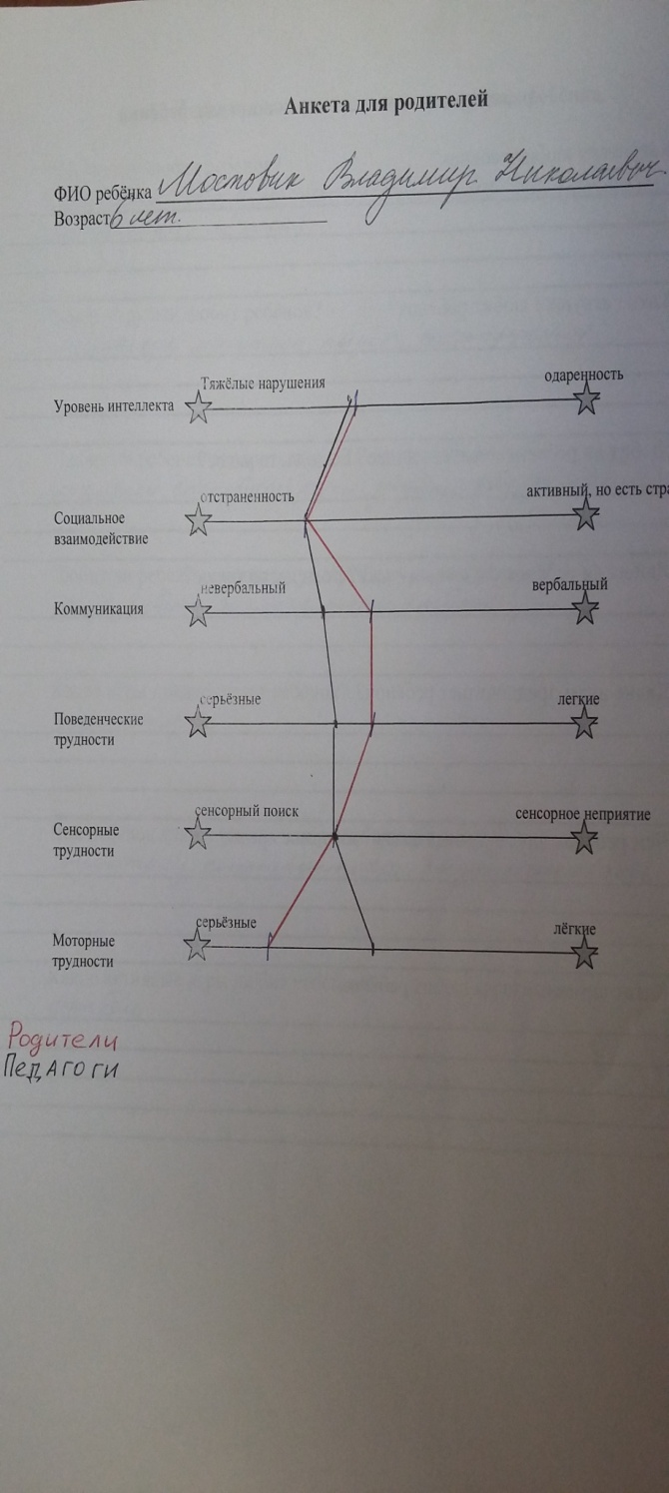

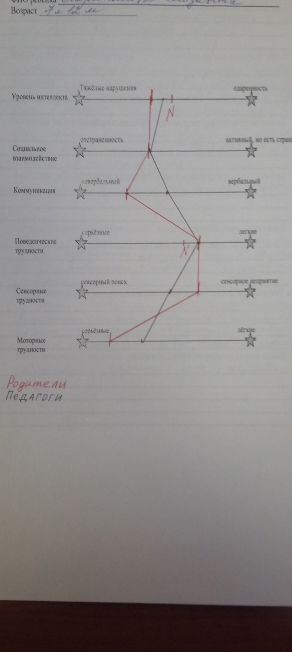

Приложение 2

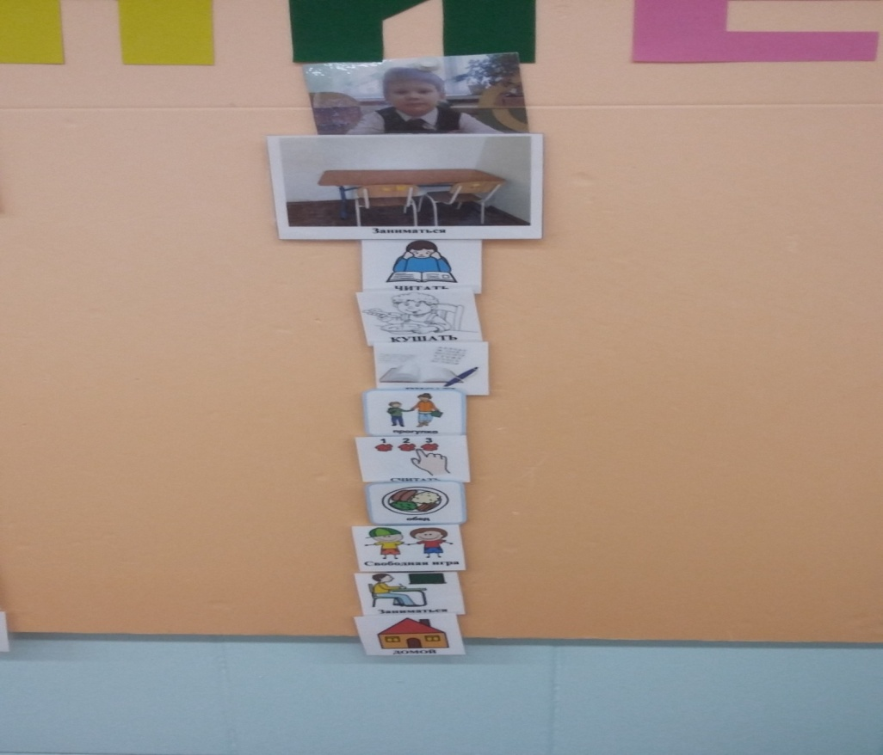
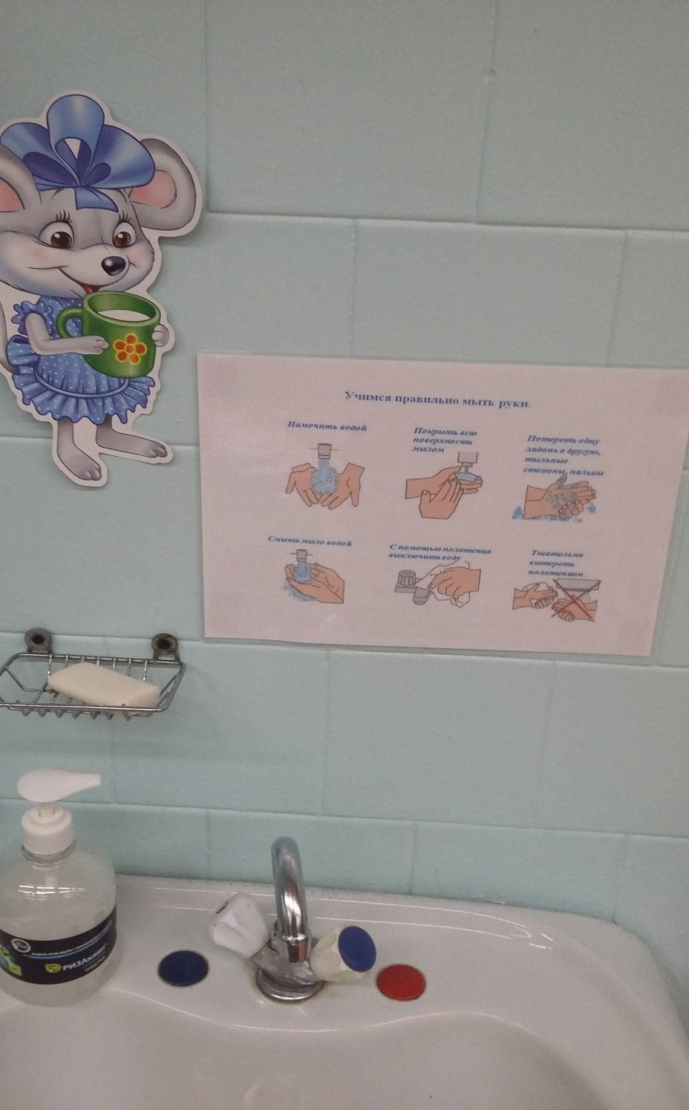

Приложение 3

